您是否为库存压力而犯愁？

您是否为数据分析而迷茫？
那么，这正是帮您解决的---

【 时间：2017年3月22-23日（两天） 地点：中国·广州 】

- 不要等形成库存再管理，晚矣！库存是个过程而非结果，从上市开始抓好售罄管理；
- 科学监控店铺商品库存状况，通过核心指标了解是否正常，有知有觉；
- 通过科学合理管理库存，从而及时发现问题，解决问题，包括补货及促销技巧；
- 结合实战案例，分析区域库存关键指标及对应解决策略，结合数据分析及案例练习，解决核心管理人员从知道到做到；

【培训对象】商品管理、数据分析、销售经理、品牌总监、代理商老板
【培训特色】指标详实，数据丰富，贴近工作
【课程收益】
- 计划不如变化快，要适应变化莫测的市场就要建立快速商品运作体系，以快制胜！
- 通过商品及营运系统搭建，实现商品的快速周转，需要从进销存过程上环环相扣，从而实现商品的快进快销快甩！
- 巧妇难为无米之炊，商品作为店铺销售弹药起到重要作用，其中在商品管理中涉及到采购、配送、调拨、陈列、促销等一系列环节，商品部门及销售部门均需掌握，产品不是靠自己自生自灭，组要各个部门通力协作，构建立体化销售管理体系；
- 商品运作管理不仅需对于流行时尚的艺术，还需要数据分析的科学，是艺术与科学的结合，本课程将结合美的艺术和数字的科学进行，并传授部分核心数据分析表单；

中国少有的能把商品管理讲授得如此幽默风趣、深入浅出的专家！！

【课程大纲】
一）商品快速售罄的四大生命周期管理
- 商品管理体系搭建
- ZARA/耐克商品物流体系分享
- 快时代商品运营后台系统
- 商品快销盈利测算模式
- 如何通过降低库存实现盈利
- 如何通过提升毛利实现盈利
- 如何通过快速周转运营盈利
- 商品四大生命周期管理重点
- 上市期、试销期、旺销期、清仓期
- 快速商品管理的“八字真经”-进销存推调补清收

二）商品快速售罄管理的“八字”真经
- 进：快速铺场上货
  - 上货节点：宁可让人等货不能让货等人
  - 上货数量：宁可顿顿缺，不愿一顿无
  - 投放波段：分公司季度上货品类规划
  - 铺场计划：根据门店级别面积确定安全库存
  - 翻新频率：月度商品上市投放SKU翻新计划
  - 资金回笼：一季商品管理核心财务指标模型
实战工具演练：季度商品整盘规划及波段分解

- 销：销售售罄监控
- 售罄率的重要意义性分析
- 售罄率KPI：售罄率各品牌参考指标
- 售罄率监控：新品售罄进度趋势监控
- 售罄分析维度：品类售罄、波段售罄、单品售罄、单店售罄
- 刨根问底：售罄率偏低12点原因分析
- 解决策略：售罄率提升12大解决方案
- 根据商品售罄制定调价时间及调价力度
- 季末总结：商品资金回笼率的达标
实战工具演练：季度商品售罄及销售任务分解

- 存：库存管理分析
- 快销品牌库存管理的四大核心指标分析
- 存销比：货卖堆山，总体数量是否达标，满足销售
- 周转率：总体周转率是否合理，快速周转－周转率
- 结构差异：以销定存：库存质量是否合理，符合市场
- 畅平滞款：畅平滞款合理，符合商品管理80:20法则
- 翻新频率：公司商品SKU定期强制翻新率设定
实战工具演练：公司商品管理指标分析
- 推：主推商品推广
  - 主推管理：畅销款-七分靠订三分靠推
  - 主推产品期初预判：结合经验及趋势
  - 主推产品期中调整：结合库存售罄现状
  - 滞销品快速甄选：商品数据快速甄选判断
实战工具演练：将滞销款推为畅销款六大方法

- 调：快速调拨流通
- 快销调拨的思路：淡化调拨，单向流通
- 商品调拨结构分析
- 商品调拨数量预算
- 商品调拨单款分析
- 商品调拨优化指标

- 补：爆款追单补货
- 掌握畅销品追单：不要等到缺货才补货
- 快：补货时间节点的准确判断
- 准：补货商品的生命周期测算
- 狠：补货数量的科学计算方法
- 日常商品周报数据追踪分析
- 畅销品快速甄选：根据门店流水确定补单款
实战工具演练：单品数据追踪及补单测算

- 清：调价出清策略
- 商品折扣及毛利预算
- 为何产品一定要出清
- 调价最有效的三个方法
- 商品管理ABC法则
- 季初季中季末调价法
实战工具演练：季度商品调价及毛利规划

- 收：季末收仓退货
- 收仓退仓灵活应用
- 商品收仓节点控制
- 短平快的甩货技巧
- 促销时间节点把握

正常授课  60％ | 实战演练  30％ | 交流互动  10％

【培训专家：于有为老师】

* 服饰业的商品顾问数据专家
* “798”商品快进快销模式创始人
* 钡特咨询首席商品顾问专家
* 著作首本订货工具书《订货专家》
* 曾供职于耐克、百丽、匡威等品牌，10年专注聚焦鞋服行业商品专业
* 于有为老师曾在多家知名企业任商品管理、营销管理高层职务，专业从事鞋服行业商品管理及数据咨询工作，先后为多家上市公司提供商品数据辅导，为近百家企业提供过专业内训、项目辅导
* 被公认为：行业内不可多得的一位既具备完善的理论基础，又拥有丰富管理经验的实战派顾问
【精品课程】《快进快销快甩商品运营》《数字化库存管理与管理》《稳准狠订货技巧》
【服务项目】2007年百丽内训体系建设；2008年，探路者上市物流整合；2009年蜘蛛王全国巡回开店辅导；ABC儿童巡回招商订货推广；2010年 达芙妮全国8大KPI项目；欧时力总代单店订货项目；柒牌男装买手及订货辅导。2011年，红蜻蜓全国零售系统辅导；富安娜家纺库存管控分析；361运动总代数字神经系统；中国服装协会订货必赢模式；2013年，阿依莲全国“稳准狠”订货技巧巡回辅导。

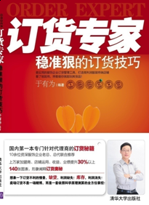

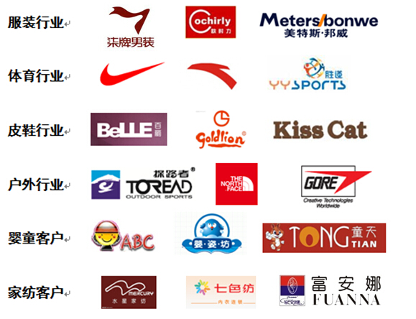

【有关参会事宜】
【主办单位】钡特（国际）零售管理咨询机构 广州市钡特管理咨询有限公司
【参加费用】3800元/两天/人（含培训费用、教材、茶点）
加入钡特会员 | 集团会员：198000元/年度 | 公司会员：98000元/年度
加入钡特会员 | 零售会员：38000元/年度 | 个人会员：9800元/年度
钡特会员 | 免费
（会员详情请来电咨询）
【咨询方式】全国报名热线：020-34527599
转型创新势在必行，回归理性的服装价格，线上线下渠道融合，服装定制成为新亮点；
在传统的商业逻辑与运行体系难以为继的当下，以"零售新技术+零售新模式+零售新科技”为主导的新零售经营模式将对业内产生翻天覆地的影响！
—新零售

